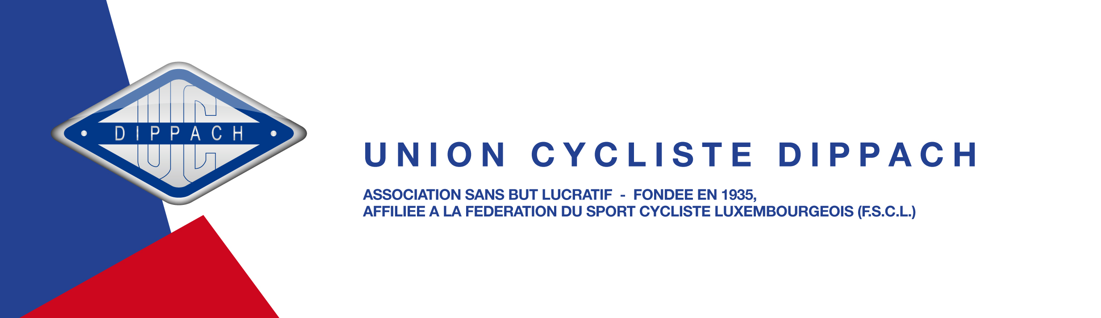

Dippach, le 12/01/2018

Chers membres,

Permettez-nous tout d’abord de vous présenter nos meilleurs vœux pour l’année 2018. Qu’elle soit riche en bonheur, de santé et de succès personnels.

Par la même occasion il nous tient également à cœur de vous remercier pour votre engagement et votre fidélité tout au long de ces dernières années.

C’est grâce au soutien et à la collaboration de tous ses membres, que notre club peut se réjouir d’excellents résultats et de succès, qui sont les siens.

En annexe ce courrier vous recevez aussi votre carte de membre.

Si vous n’avez pas encore réglé votre cotisation pour l’année 2018 et que vous désirez toujours nous témoigner votre sympathie, nous vous remercions d’avance pour votre versement de la somme indiquée sur la carte au compte bancaire suivant :

Chèques Postaux: IBAN LU43 1111 0249 9364 0000

Salutations sportives,

Pour l’Union Cycliste Dippach

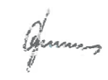
Henri Jungels
Président

